Отчет по лабораторной работе №11

Дисциплина: архитектура компьютеров

Лобанова Полина Иннокентьевна

Содержание

# 1 Цель работы

Приобретение навыков написания программ для работы с файлами.

# 2 Задание

Здесь приводится описание задания в соответствии с рекомендациями методического пособия и выданным вариантом.

# 3 Выполнение лабораторной работы

1. Создадим каталог lab11 и файлы lab11-1.asm, readme.txt.

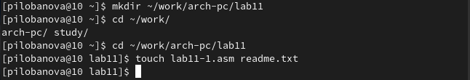

Рис. 1: *Создание каталога lab11 и файлов lab11-1.asm, readme.txt.*

1. Введем текст программы в файл lab11-1.asm.

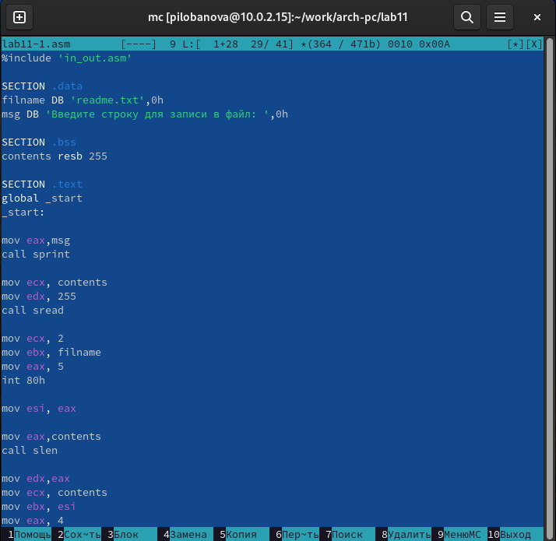

Рис. 2: *Текст программы в файле lab11-1.asm.*

1. Создадим исполняемый файл и запустим его.

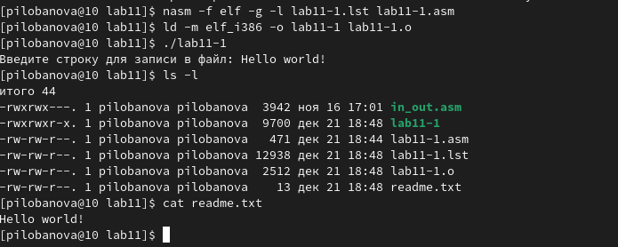

Рис. 3: *Создание исполняемого файла и проверка его работы.*

1. Изменим права доступа к исполняемому файлу lab11-1, запретив его выполнение. И попробуем запустить его.

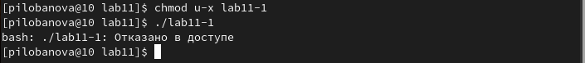

Рис. 4: *Изменение прав доступа к файлу lab11-1 и проверка.*

Программа не запускается, потому что я запретила это право для владельца, то есть для себя.

1. Изменим права доступа к файлу lab11-1.asm с исходным текстом программы, добавив права на исполнение. Попробуем запустить его.

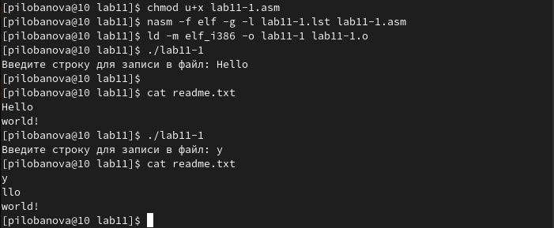

Рис. 5: *Изменение прав доступа к файлу lab11-1.asm и проверка.*

Так как при запуске я снова компилировала программу, то файл lab11-1 фактически является новым, поэтому он запустился.

1. Изменим права доступа к файлу в соответствии с вариантом (–x r-x -w-). Проверим правильность выполнения с помощью команды ls -l.

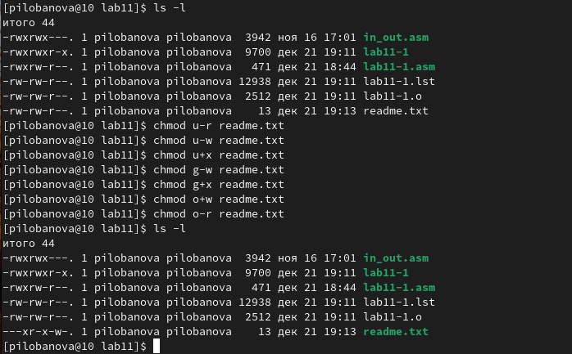

Рис. 6: *Изменение прав доступа к файлу readme.txt.*

# 4 Выполнение самостоятельной работы

1. Создадим текстовый файл lab11.asm.

Рис. 7: Создание файла lab11.asm.

Рис. 7: *Создание файла lab11.asm.*

1. Напишем программу, работающую по следующему алгоритму: • Вывод приглашения “Как Вас зовут?” • ввести с клавиатуры свои фамилию и имя • создать файл с именем name.txt • записать в файл сообщение “Меня зовут”

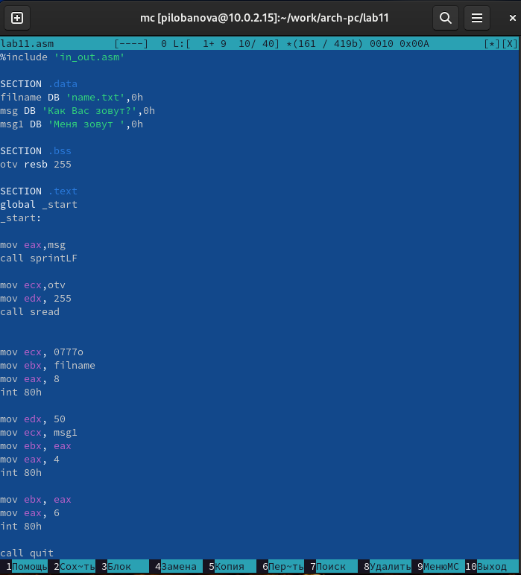

Рис. 8: *Текст программы в файле lab11.asm.*

1. Создадим исполняемый файл и запустим его.

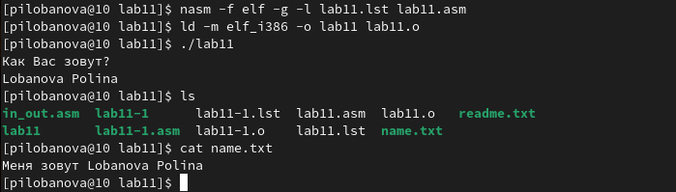

Рис. 9: *Создание исполняемого файла и проверка его работы.*

# 5 Вывод

Я научилась писать программы для работы с файлами.